PORTAFOLIO DE SERVICIO UNIVERSAL DE TURISMO
MARZO A DICIEMBRE 2020

CONDICIONES COMERCIALES:
- Niños menores de 2 años cancelan $30.000, de asistencia médica
- Niños de 2 a 4 años, tienen solo el servicio de Transporte y Tarjeta de asistencia médica
- Niños de 5 a 10 años deben compartir habitación con mínimo 2 adultos
- Acomodación en habitación Múltiple (3 o 4) pasajeros por habitación)

• Tarifas para pasajeros originados en Bucaramanga
- Tarifas de grupo sujetas a la disponibilidad y aplican en temporada baja

CLÁUSULA DE RESPONSABILIDAD:
- El organizador de estos programas turísticos, Agencia de Viajes UNIVERSAL DE TURISMO. Se hace responsable ante los usuarios o viajeros, por la total prestación y calidad del servicio descritos en estos programas.
- La Agencia de Viajes, organizadora y sus demás operadores se acogen en su integridad a la cláusula de responsabilidad en el artículo 3 del decreto 053 del 18 de enero del 2010 y sus posteriores reformas.
- UNIVERSAL DE TURISMO. Está comprometida con el código de conducta que ordena proteger a los menores de edad, de acuerdo con el artículo 16 de la Ley 679 del 2001 que lo tipifica.
- UNIVERSAL DE TURISMO. Se exime de cualquier responsabilidad por gastos generados por paros, huelgas, cierre de frontera, cierre de carreteras, cierre de aeropuertos, mal clima, accidentes, asonadas, terremotos y afines,
- Nos reservamos el derecho de efectuar cambios de itinerario, hoteles, fechas de viajes o transportes terrestres cuando aplique cualquier de estos imprevistos.

INFORMACION IMPORTANTE PARA SU RESERVA:
- Nombre completo, fecha de nacimiento, número de identificación.
- Menores de edad, que no viajen con sus padres, es obligatorio el permiso de los padres notariado.

DESTINO: | CARTAGENA, TOLU,  EJE CAFETERO, GUAJIRA | SANTA MARTA | MEDELLIN, BOYACA
HORA DE SALIDA: | 06:00 p. m. | 08:00 p. m. | 09:00 p. m.

TARIFAS SUJETAS A CAMBIOS SIN PREVIO AVISO Actualización: 15 Marzo de 2020

SANTA MARTA

PLAN: 2 NOCHES Y 3 DÍAS

INCLUYE
- Transporte servicio especial.
- Alojamiento en hotel.
- 3 desayunos, 3 almuerzos, 2 cenas y 1 Refrigerio
- Guía profesional, Tarjeta de asistencia médica.

PLAN DE VIAJE
- Playa Buritaca
- Playa Blanca

OPCIONAL: cambio de playa
- Playa Cristal, incrementa $80.000 (Reserva previa)
- Playa bahía concha $50.000
- Playa de taganga y playa grande $50.000

Nota: niños de 2 a 4 años pagan transporte y asistencia médica

HOTEL | ADULTO  Acomodación Múltiple | ADULTO  Acomodación Doble | NIÑO  (5 a 10 Años) | NIÑO  (2 a 4 Años)
RIVIERA | $440.000 | $480.000 | $420.000 | $160.000

SANTA MARTA
HOTEL LA RIVIERA

Plan 2 noches y 3 días

INCLUYE
- Alojamiento 2 noches en el hotel
- Alimentación: desayunos

ADULTO acomodación  Múltiple | ADULTO acomodación  Doble | NIÑO  (5 a 10 años)
$200.000 | $220.000 | $180.000
$100.000 | $110.000 | $90.000 | Noche adicional
Sujeto a disponibilidad y cambios sin previo aviso
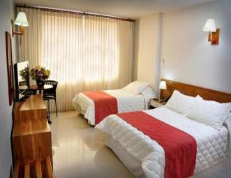
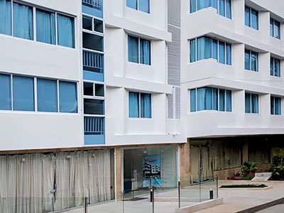

PLAN ADICIONAL CON TRASLADO + ALMUERZO
- Parque natural Tayrona: Bahía Concha $65.000
- Parque natural Tayrona: playa grande $65.000
- Parque natural Tayrona: Playa Cristal $90.000
- Playa blanca $35.000

SANTA MARTA
Plan navidad 2020

Plan: 3 noches y 4 días

Hotel la Riviera o similar

INCLUYE
- Transporte full equipo.
- Alojamiento en hotel.
- 4 desayunos, 3 almuerzos
- Cena especial de navidad
- 1 refrigerio
- Guía profesional.
- Asistencia Médica.

PLAN DE VIAJE
- Playa Buritaca
- Playa Blanca

Nota: niños de 2 a 4 años pagan solo transporte y asistencia médica

ADULTO  Acomodación Múltiple | ADULTO  Acomodación Doble | NIÑO  (5 a 10 años) | NIÑO  (2 a 4 años)
$580.000 | $620.000 | $540.000 | $180.000

SANTA MARTA
Plan fin de año 2020

Plan: 3 noches y 4 días
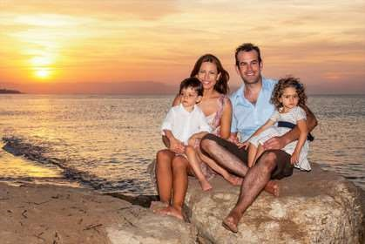
Salida: Diciembre de 2020 Hotel la Riviera o similar

INCLUYE
- Transporte full equipo.
- Alojamiento en hotel.
- 4 desayunos y 3 almuerzos
- Cena especial de fin de año
- 1 refrigerio
- Guía profesional.
- Asistencia Médica.

PLAN DE VIAJE
- Playa Buritaca
- Playa Blanca

Nota: niños de 2 a 4 años pagan solo transporte y asistencia médica

ADULTO  Acomodación Múltiple | ADULTO Acomodación Doble | NIÑO  (5 a 10 años) | NIÑO  (2 a 4 años)
$710.000 | $790.000 | $680.000 | $200.000

SANTA MARTA
Plan Puente de Reyes

Plan: 3 noches y 4 días
Hotel la Riviera o similar

INCLUYE
- Transporte full euipo.
- Alojamiento en hotel.
- 4 desayunos y 3 almuerzos
- 1 refrigerio
- Guía profesional.
- Asistencia Médica.

PLAN DE VIAJE
- Playa Buritaca
- Playa Blanca

ADULTO  Acomodación Múltiple | ADULTO Acomodación Doble | NIÑO  (5 a 10 años) | NIÑO  (2 a 4 años)
$680.000 | $760.000 | $650.000 | $200.000
Nota: niños de 2 a 4 años pagan solo transporte y asistencia médica

